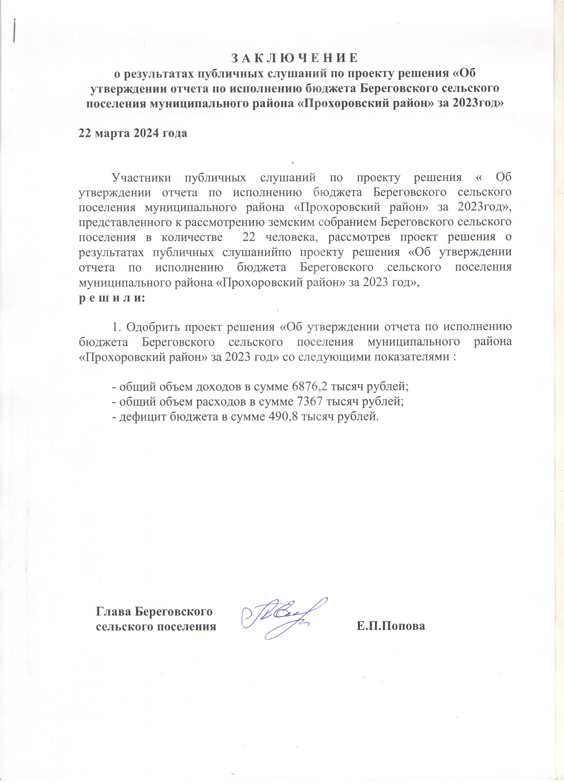

|  |  |  |  |
| --- | --- | --- | --- |
| **ИНФОРМАЦИЯ К ПУБЛИЧНЫМ СЛУШАНИЯМ** | | | |
|  |  |  |  |
| **об исполнении бюджета Береговского сельского поселения муниципального района "Прохоровский район" Белгородской области за 2023 год** | | | |
|  |  |  |  |
| Представленные материалы отчёта об исполнении бюджета | | Береговского | |
| сельского поселения муниципального района" Прохоровский район" Белгородской области за | | | |
| 2023 год соответствует данным бухгалтерской отчётности, составленной в соответствии с приказом | | | |
| Минфина РФ от 28 декабря 2010 года № 191н " Об утверждении инструкции о порядке составления | | | |
| и представления годовой, квартальной и месячной отчётности об исполнении бюджетов бюджет- | | | |
| ной системы Российской Федерации" и данным сводной бюджетной росписи районного бюджета | | | |
| на 2023 год | | | |
|  |  |  |  |
|  |  |  | в тыс.рублей |
| Показатели | утверждено | фактически поступило | % исполнения |
| Доходы бюджета | 7624,1 | 6876,2 | 90,2 |
| в том числе налоговые и неналоговые платежи | 2366 | 1644,5 | 69,5 |
| Дефицит(-). Профицит (+) | -747,9 |  |  |
|  |  |  |  |
| Доходы местного бюджета ( налоги, сборы, прочие поступления в бюджет) | | | |
|  |  |  |  |
| Налог на доходы физических лиц | 85 | 85,7 | 100,8 |
| Налог на имущество | 318 | 211,1 | 66,4 |
| Земельный налог | 1883 | 1216,8 | 64,6 |
| Единый сельскохозяйственный налог | 80 | 127,7 | 159,6 |
|  |  |  |  |
| Безвозмездные поступления | | | |
|  |  |  |  |
| Дотации | 3792,1 | 3792,1 | 100,0 |
| Субсидии | 721,8 | 721,8 | 100,0 |
| Субвенции | 135,5 | 135,4 | 99,9 |
| Иные межбюджетные трансферты | 608,7 | 582,4 | 95,7 |
|  |  |  |  |
| Расходы бюджета | | | |
|  |  |  |  |
|  | асигнования | фактический расход | % исполнения |
| ВСЕГО: | 8425,3 | 7367 | 87,4 |
| в том числе: |  |  |  |
| Раздел 0100 Общегосударственные вопросы | 2964,3 | 2484,5 | 83,8 |
| Раздел 0200 Национальная оборона (перв.воинский учёт) | 113,5 | 113,4 | 99,9 |
| Раздел 0300 Национальная безопасность ( содержание ЕДДС,противопожарные мероприятия,система видеонаблюдения) | 458,4 | 367,9 | 80,3 |
| Раздел 0400 Национальная экономика, в том числе: | 566,6 | 503,5 | 88,9 |
| подраздел 0405 Сельское хоз-во и рыболовство | 14,3 | 14,3 | 100,0 |
| подраздел 0409 Дорожное хозяйство | 343,9 | 317,6 | 92,4 |
| подраздел 0410 Сеть и информатика | 147,2 | 110,5 | 75,1 |
| подраздел 0412 Другие вопросы в области национальной экономики | 61,2 | 61,2 | 100,0 |
| Раздел 0500 Жилищно-коммунальное хозяйство | 3568,1 | 3356,4 | 94,1 |
| Раздел 0800 Культура и кинематография | 729,9 | 517,2 | 70,9 |
| Раздел 1100 Физическая культура и спорт | 24,5 | 24,1 | 98,4 |